Урок английского языка в 10 классе (УМК Английский язык. Славное наследие России, XIX век: 10–11 классы: учебное пособие: в 2 частях/Л. А. Фигуровская, Л. Л. Володина, Е. Б. Власова. – Москва: Просвещение: АНО «Лаборатория образовательных технологий», 2024.)
Учитель: Паэгле Надежда Викторовна
Уровень изучения: углубленный
Тема | Смоленск. Ранняя история. Smolensk: Early History.
Педагогическая цель | Формирование российской гражданской идентичности, интереса и ценностного отношения к историческому и культурному наследию России IX–XIX веков средствами английского языка на основе предметно-языковой интеграции, исторического просвещения и проектной деятельности.
Тип урока | Урок освоения новых знаний
Планируемые результаты (предметные) | - формировать иноязычную коммуникативную компетенцию в совокупности её составляющих – речевой, языковой, социокультурной, компенсаторной, метапредметной;  - развивать умение владеть основными видами речевой деятельности: диалог-расспрос, диалог-обмен мнениями; комбинированный диалог;  - формировать умение излагать основное содержание прочитанного/прослушанного текста с выражением своего отношения;  - воспринимать на слух и понимать аутентичные тексты, содержащие отдельные неизученные языковые явления, с разной глубиной проникновения в содержание текста.
Личностные результаты | - проявлять интерес к изучению английского языка через социальные навыки, включающие в себя способность выстраивать отношения с другими людьми, в том числе с представителями страны/стран изучаемого языка, заботиться, проявлять интерес и разрешать конфликты;  - формировать положительное отношение к предмету через совершенствование языковой и читательской культуры как средства взаимодействия между людьми и познания мира;  - развивать познавательную самостоятельность и ответственное отношение к учебной деятельности.
Универсальные  учебные действия (метапредметные) | Регулятивные: давать оценку новым ситуациям; принимать и сохранять учебную задачу, планировать последовательность действий, осуществлять самопроверку. Самостоятельно составлять план решения проблемы с учётом имеющихся ресурсов, собственных возможностей и предпочтений. Умение работать с информацией – информационная грамотность – информационная компетентность.  Познавательные: совершенствовать учебную деятельность. Учебная грамотность – образовательная компетентность.  Коммуникативные: умение взаимодействовать – коммуникативная грамотность – коммуникативная компетентность.
Основные понятия и термины | Invasion - вторжение, to lie in ruins – быть разрушенным, to declare - провозглашать, to conquer - завоёвывать, to be (to lie) at the crossroads – быть на перекрёстке, to suffer from – страдать от, settlement - поселение, significant - значительный, to go back - восходить, contemporary - современник
Методы, формы работы | Методы: словесный, наглядный, проблемный, частично-поисковый. Индивидуальная, фронтальная, парная и групповая работы.
Образовательные ресурсы | Презентация, интерактивная доска, аудиозапись, раздаточные карточки с вопросами по теме, содержащие полезные фразы, учебник.

Этапы урока.  Цели. | Виды работы | Содержание взаимодействия с учащимися. | Деятельность учителя | Деятельность учащихся
I.  Организационный момент. Цель: обеспечить мотивацию учения школьников.  2 мин. | Приветствие, эмоциональны й настрой, проверка готовности к уроку. | Вводное слово учителя.  Сегодня мы начинаем знакомство с ранней историей города Смоленска.  Слайд 1.Посмотрите на картинки, работайте в парах. Ответьте на вопросы и расскажите друг другу о своем собственном опыте. Используйте фразы для того, чтобы начать диалог.  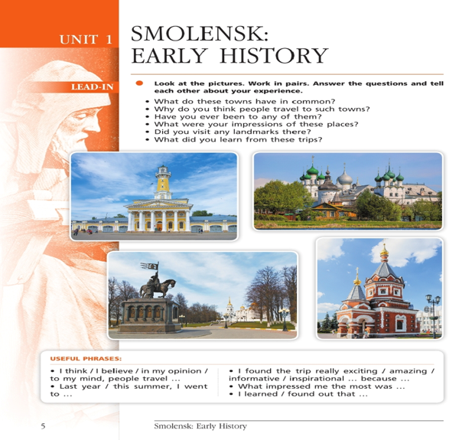 | Приветствует учащихся, создаёт положительный эмоциональный настрой, подводит к теме урока. | Приветствуют учителя, настраиваются на работу, высказывают предположения.
II. Актуализация опорных знаний. Цель: актуализация субъективного опыта учащихся, опорных знаний и способов действий.  5 мин. | Проблемная ситуация, формулирован ие темы и цели. | Слайд 2.  Прежде чем приступить к чтению текста о ранней истории Смоленска, ответьте на следующие вопросы:  - Who are the Slavs?  - What early Slavic tribes do you know? | Проводит фронтальный опрос, фиксирует предположения учащихся, создаёт проблемную ситуацию. | Принимают участие в опросе, приводят примеры, выдвигают предположения.
III. Целеполагание. Цель: обеспечить мотивацию учения школьников, принятие ими цели урока.  3 мин. | Фронтальный опрос.  Подготовка к освоению новых знаний. | Слайд 3. Знакомятся с новой лексикой по теме.  Words to help with reading:  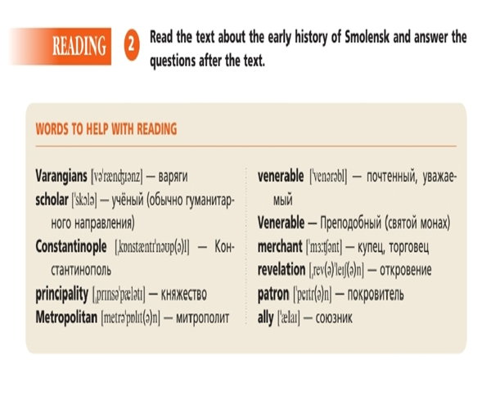 | Организует знакомство с новой лексикой, необходимой для понимания незнакомого текста. Обсуждение, помогает сформулировать тему, цель и задачи урока. | Знакомятся с новой лексикой по теме урока, формулируют тему, самостоятельно определяют задачи урока.

IV. Изучение нового материала.  Цель: сформировать языковую догадку при чтении незнакомого аутентичного текста | Чтение текста про себя 4 мин. | Слайд 4.  Прослушайте и прочитайте текст о Ранней истории Смоленска и ответьте на вопросы.  Read the text about Early History of Smolensk and answer the questions below.  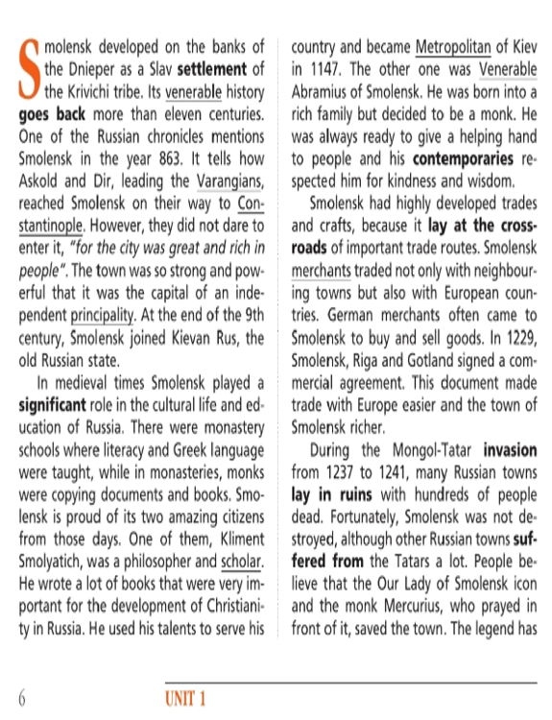 | Объясняет употребление новых слов, организует беседу. | Слушают и читают текст про себя и устанавливают причинно-следственную взаимосвязь изложенных в тексте фактов и событий.

Этапы урока.  Цели. | Виды работы | Содержание взаимодействия с учащимися. | Деятельность учителя | Деятельность учащихся
V. Изучение нового материала. Продолжение. | Работа по извлечению информации из текста 7 мин. | Слайд 5. Поиск информации для ответов на вопросы к тексту.  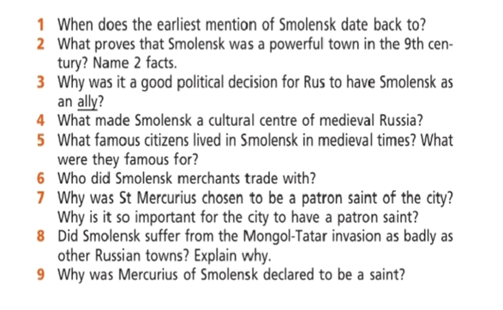 | Задает вопросы учащимся, активизирует поисковую деятельность. | Читают текст с пониманием нужной/интересующей/запрашиваемой информации, с полным пониманием прочитанного. Дают ответы на заданные вопросы.
VI. Изучение нового материала. Продолжение. | Изложение основного содержания прочитанного/прослушанного текста с выражением своего отношения. | Слайд 6. Монологическое высказывание, сообщение, рассуждение с изложением своего мнения и краткой аргументацией с вербальными и/или зрительными опорами в рамках отобранного тематического содержания речи.  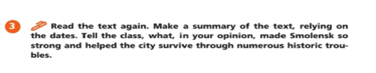 | Объясняет смысл задания, активизирует деятельность учащихся. | Делают сообщение с опорой на вопросы к тексту.
VII. Изучение нового материала. Продолжение. | Самостоятельная работа. 5 мин. | Слайд 7.  Задание: Соотнесите слово с его определением.  Match the words (1-10) with their definitions (a-j).  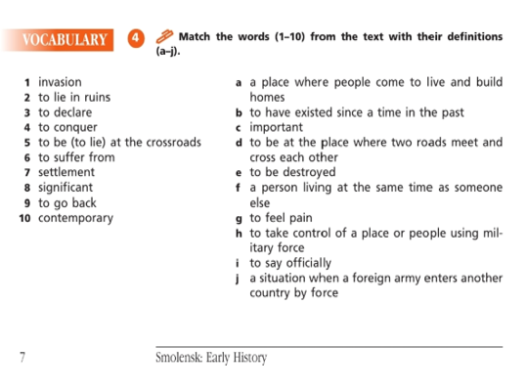  Слайд 8. Keys: 1-j, 2-e, 3-i, 4-h, 5-d, 6-g, 7-a, 8-c, 9-b, 10-f.  1. invasion j. a situation when a foreign army enters another country by force  2. to lie in ruins e. to be destroyed  3. to declare i. to say officially  4. to conquer h. to take control of (a place or people) using military force  5. to be (to lie) at the crossroads d. to be at the place where two roads meet and cross each other  6. to suffer from g. to feel pain  7. settlement a. a place where people come to live and build homes  8. significant c. important  9. to go back b. to have existed since a time in the past  10. contemporary f. a person living at the same time as someone else | Организует самостоятельную работу учащихся по работе по закреплению новой лексики, консультирует, проверяет выполнение задания. | Работают самостоятельно, соотносят слова с определением, проговаривают вслух слово и определение, объясняют результат.

VIII. Первичное закрепление. Цель: установить правильность и осознанность усвоения нового  материала всеми учащимися 8 мин. | Фронтальная работа, индивидуальные ответы. | Слайд 9.  Задание: Работайте в парах. Work in pairs.  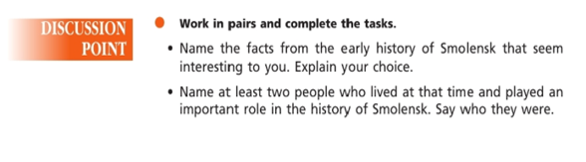  Ответы учащихся. | Контролирует выполнение, задаёт уточняющие вопросы, организует взаимопроверку. | Выполняют задания, объясняют ответы, осуществляют взаимопроверку.

Этапы урока.  Цели. | Виды работы | Содержание взаимодействия с учащимися. | Деятельность учителя | Деятельность учащихся
IX. Самостоятельная работа. Цель: проверить применение изученных понятий в новой ситуации. 10 мин. | Индивидуальн ая работа по карточкам. | Слайд 10.  Мини-тест. Fill in the gaps with the words from ex.4 in the correct form.  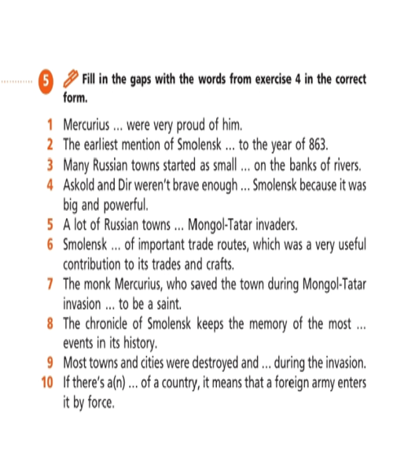  Слайд 11. Keys:  Ex. 5. Fill in the gaps with the words from exercise 4 in the correct form.  1. Mercurius contemporaries were very proud of him.  2. The earliest mention of Smolensk goes back to the year of 863.  3. Many Russian towns started as small settlements on the banks of rivers.  4. Askold and Dir weren’t brave enough to conquer Smolensk because it was big and powerful.  5. A lot of Russian towns suffered from Mongol-Tatar invaders.  6. Smolensk lay at the crossroads of important trade routes, which was a very useful contribution to its trades and crafts.  7. The monk Mercurius, who saved the town during Mongol-Tatar invasion was declared to be a saint.  8. The chronicle of Smolensk keeps the memory of the most significant events in its history.  9. Most towns and cities were destroyed and lay in ruins during the invasion.  10. If there’s an invasion of a country, it means that a foreign army enters it by force. | Контролирует выполнение теста, после завершения организует проверку. | Самостоятельно выполняют задания, затем осуществляют самопроверку.
X. Итог урока. Цель: обобщение и систематизация знаний; рефлексия и самооценка учебной деятельности.  5 мин. | Обобщение, беседа, рефлексия. | Слайд 12.  Задание:  - Составьте несколько предложений с новыми словами.  - Задайте друг другу вопрос по теме, используя новую лексику. | Формирует целостную систему ведущих знаний по теме, подводит итог, оценивает работу учащихся. | Формулируют выводы, отвечают на вопросы, оценивают собственную работу.

Домашнее задание. 2 мин. | Инструктаж по домашнему заданию. | Слайд 13.  - Домашнее задание: выучить новые слова (Active vocabulary), а также полезные фразы.  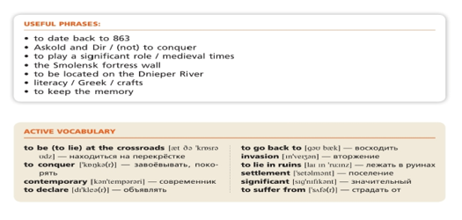  - Творческое задание: Make a short story about the History of Smolensk using the words and the facts you have learned. | Задаёт домашнее задание, комментирует требования к выполнению. | Записывают домашнее задание, задают вопросы.
Рефлексия, выставление оценок.  3 мин. | Самооценка. | Слайд 14.  Оцените своё понимание темы:  1. У меня есть вопросы  2. Мне всё понятно  3. Я могу объяснить тему другому человеку  На обратной стороне карточки запишите одно понятие, которое оказалось самым важным на уроке. | Побуждает к оценке результатов деятельности, выставляет оценки, собирает карточки. | Оценивают свои достижения, фиксируют затруднения и формулируют главное новое знание.

